|  |
| --- |
| **THEME 1 : L’organisation fonctionnelle du vivant**  **Chapitre 3 : Biodiversité actuelle et passée**  **TP7 – La biodiversité au cours du temps** |
| **SITUATION DECLENCHANTE** |
| Depuis quelques années les papillons sont de moins en moins présents que ce soit dans nos prairies ou nos jardins. Nous nous demandons alors pourquoi ces papillons sont moins présents. Mais surtout cette biodiversité peut-elle changer rapidement ou uniquement sur le long terme mais aussi quels facteurs peuvent influencer celle-ci. |
| **Activités et critères de réussite** |
| **Exploiter** les documents mis à votre disposition pour **expliquer** comment la biodiversitéa évolué et évolue encore aujourd’hui et quels facteurs influencent ces changements. Vous **réaliserez un tableau** en mentionnant les différents temps d’évolution de la biodiversité, les causes de cette évolution, et vous donnerez un exemple précis pour illustrer vos propos.  Etablir ensuite une synthèse en gardant un esprit critique suite au visionnage de la courte vidéo projetée. |
| **COMPÉTENCES** |
| **Connaissances :**   * L’étude de la biodiversité du passé par l’examen des fossiles montre que l’état actuel de la biodiversité correspond à une étape de l’histoire du vivant.   **Capacités :**  - Etudier l’évolution de la biodiversité durant la crise Crétacé-Paléocène notamment avec le groupe des archosauriens et/ou les foraminifères marins (micro-organismes).  -Envisager les effets des pratiques humaines contemporaines sur la biodiversité (6e crise biologique) comme un exemple d’interactions entre espèces dirigeant l’évolution de la biodiversité.  **Attitudes :**   * Manifester sens de l’observation |
| **DOCUMENTS ET MATÉRIELS FOURNIS** |
| Document 1 : https://edu.mnhn.fr/mod/page/view.php?id=1326  Document 2 : Vidéo 🡪 <https://edu.mnhn.fr/mod/page/view.php?id=1328> de 41min 24 à 43min 52  Document 3 : Les Pinsons des ïles Galapagos  Document 4 : Cause de l’implantation d’animaux par l’Homme sur la biodiversité |

|  |  |
| --- | --- |
| **Critères de réussite du doc.1** | |
| J’identifie l’évolution de la biodiversité à court terme, moyen et long terme  Je mets en évidence des crises biologiques qui ont précédé une diversification du vivant  J’explique le rôle de l’effet de l’Homme sur la biodiversité  J’explique que les organismes vivants retrouvés sous forme de fossile et actuel sont une petite partie des organismes vivants depuis le début de la vie | ☹ 😐 ☺  ☹ 😐 ☺  ☹ 😐 ☺  ☹ 😐 ☺ |

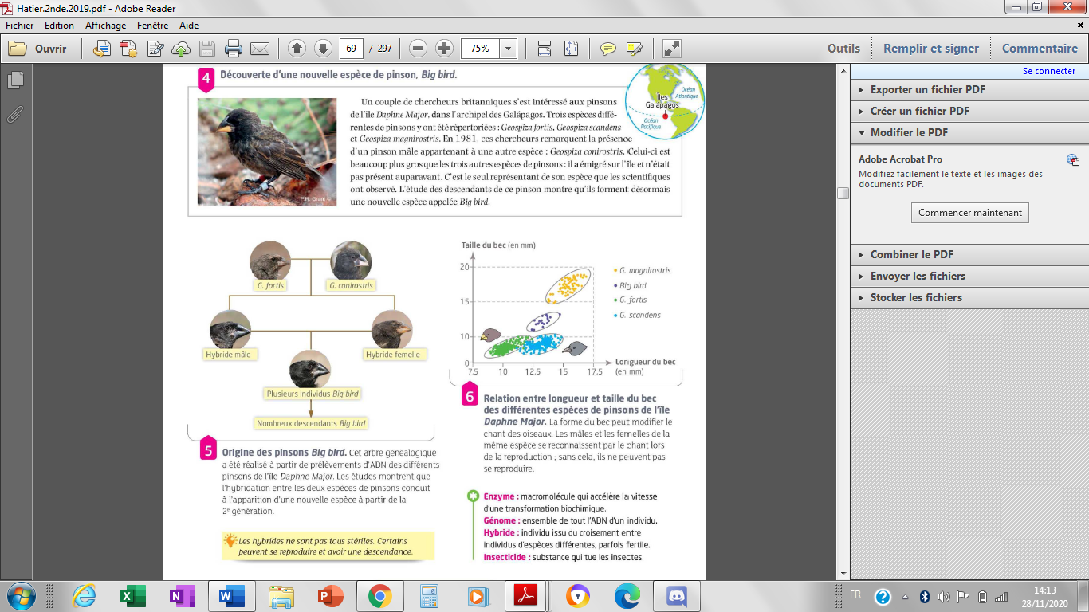

Document 3 : l’apparition d’une nouvelle espèce

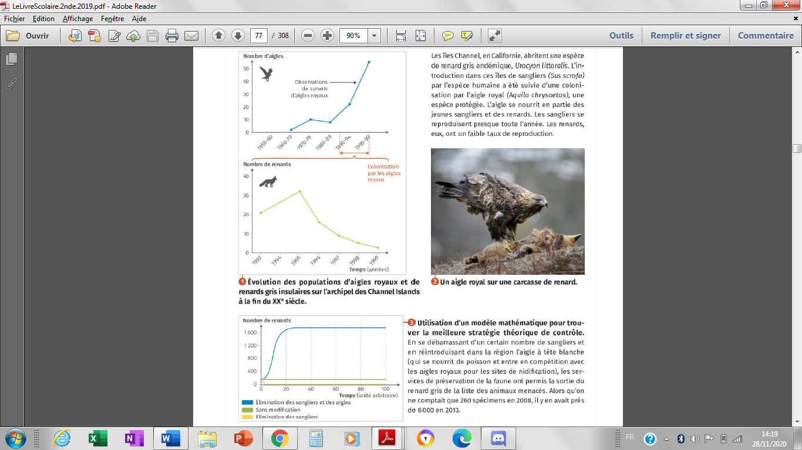

Document 4 : évolution des populations

